**C V**

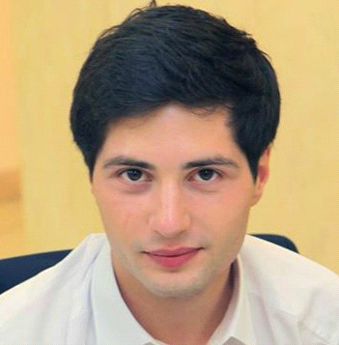

**პერსონალური ინფორმაცია**

**სახელი, გვარი, მამის სახელი** ნიკოლოზ გაბოძე ,თამაზის ძე

**დაბადების ადგილი** საქართველო, ქ. თბილისი **თარიღი** 29/04/1997

**ეროვნება** ქართველი

**მისამართი** ქ. თბილისი, ნაძალადევი მიქატაძის N23

**საკონტაქტო ტელეფონი** 579 84 99 66; 2 69 51 45

**e-mail** gabodzenika@gmail.com

**ოჯახური მდგომარეობა** დასაოჯახებელი

**გყავთ თუ არა შვილები?** (თუ გყავთ მიუთითეთ რამდენი) არა

**რამდენი ადამიანისგან შედგება თქვენი ოჯახი (**ჩამოწერეთ ოჯახის წევრები)

|  |  |  |
| --- | --- | --- |
| **ნათესაური დამოკიდებულება** | **გვარი, სახელი** | **ასაკი** |
| მამა  დედა | გაბოძე თამაზი  ბერიაშვილი მარინე | 50  46 |

**განათლება**

|  |  |  |
| --- | --- | --- |
| **წლები** | **სასწავლებლის დასახელება** | **პროფესია** |
| **2015-2016**  **(სტუდენტი)** | საქართველოს ტექნიკური უნივერსიტეტი | ინფორმატიკა |

**სამუშაო გამოცდილება**

|  |  |  |
| --- | --- | --- |
| **წლები** | **სამუშაო ადგილი** | **თანამდებობა** |
|  |  |  |

**ენები**

|  |  |  |  |  |
| --- | --- | --- | --- | --- |
|  | **ძალიან კარგად** | **კარგად** | **სუსტად** | **არ ვიცი** |
| **ქართული** | X |  |  |  |
| **რუსული** |  |  | X |  |
| **ინგლისური** |  |  | X |  |
| **სხვა** |  |  |  | X |

**კომპიუტერული პროგრამები**

|  |  |  |  |  |
| --- | --- | --- | --- | --- |
|  | ძალიან კარგად | კარგად | სუსტად | არ ვიცი |
| **word** | X |  |  |  |
| **Excel** | X |  |  |  |
| **internet** | X |  |  |  |
| **power point** | X |  |  |  |
| სხვა | X |  |  |  |

**მართვის მოწმობა** B კატეგორია

**პიროვნული თვისებები** შრომისმოყვარე, ერთგული, მოწესრიგებული, აქტიური, სამართლიანი, კეთილსინდისიერი, წინდახედული, პუნქტუალური, კომუნიკაბელური